[Nature 子刊论文起风波：武汉大学团队因图片重复遭质疑](https://mp.weixin.qq.com/s?__biz=MzkyMjc5NDM3Nw==&mid=2247493764&idx=1&sn=8897a5523241bec55a75f7cf75529b17)

学术君[学术警示录](javascript:void(0);)2025-04-10 10:08:00浙江

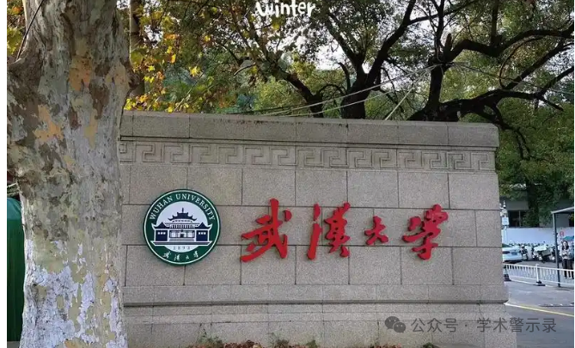

**论**

**文**

**信**

息

?

2023年，来自武汉大学医学研究院的张金方教授团队在Nature Communication杂志（IF=17.694）上发表了题为“ERK and USP5 govern PD-1 homeostasis via deubiquitination to modulate tumor immunotherapy”的研究论文。武汉大学医学研究院博士研究生肖香玲和硕博连读生施洁、何川为本文共同第一作者，张金方教授为本文通讯作者。武汉大学中南医院谢丛华教授为本文共同通讯作者。

这项工作得到了以下项目的资助：中国国家重点研发计划（2022YFC3401500 资助 J.Z.）、中国国家自然科学基金（31970732 和 82273062 资助 J.Z.，82203319 资助 M.G.，82103149 资助 H.Y.）、中央高校基本科研业务费（2042022dx0003 资助 J.Z.和 H.Y.）、湖北省发展项目（2020BCA069 资助 C.X.）、武汉知识创新计划（J.Z.）、中国湖北省自然科学基金（2022CFA008 资助 J.Z.）、武汉大学中南医院转化医学与交叉学科研究联合基金（ZNJC201922 资助 C.X.和 J.Z.）、中国药学会医院药学专业委员会研究项目（CPA-Z05-ZC-2022-002 资助 J.Z.）以及提升疑难病（肿瘤）诊治能力工程建设项目（2022CFA008 资助 C.J.）。这项工作还得到了美国国家癌症研究所（P50CA101942）对 G.J.F.的资助。

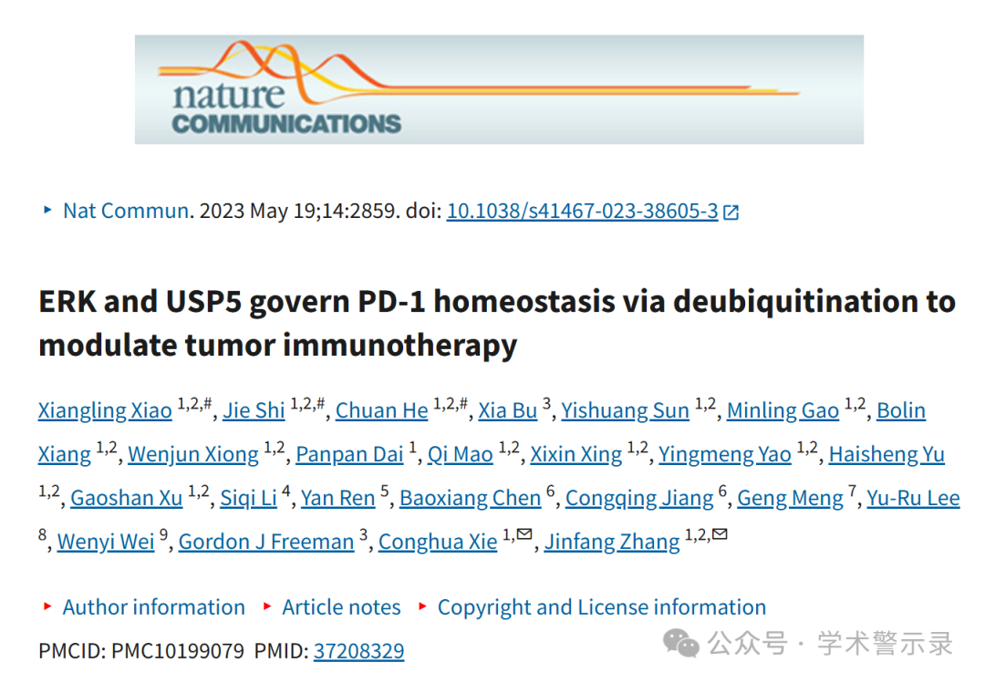

**质**

**疑**

**信**

**息**

?

**2025年4月，Patania symphonodes 在Pubpeer 论坛发表评论：**

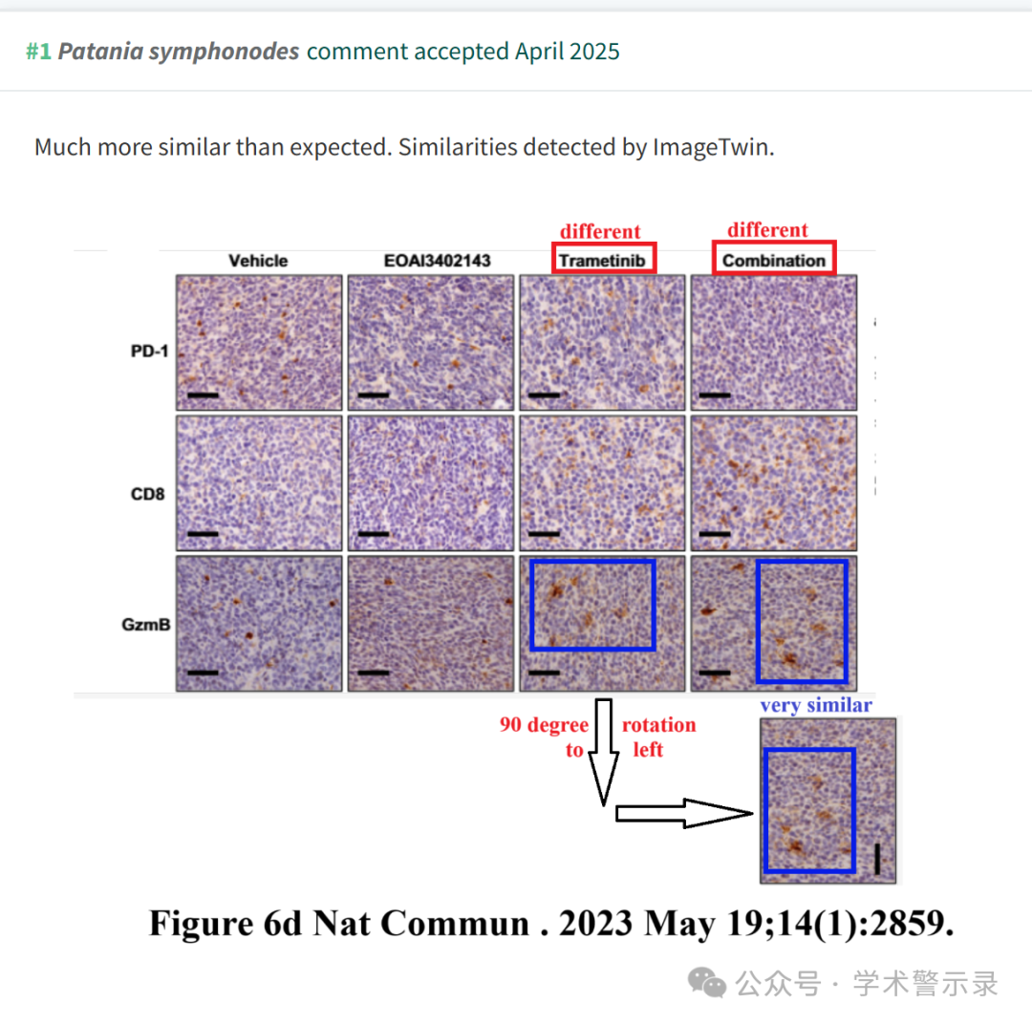

信息来源：

https://pubpeer.com/publications/8C57FAEFF83205C9C284D9323A3057

免责声明：

本文中的所有信息均源自学术网站及已公开资料。我们虽努力确保信息的准确性与完整性，但无法对此做出绝对保证。若发现纰漏或不实之处，请联系公众号后台。

